Curso: | TM11-APZ1 | Ficha nº: |  |  | 3
Formador: | Diogo Matias | Data da sessão: |  |  | ____/____/______
Nome: | _______________________________________________________________
Título | Média |  | Avaliação
Atenção: Ler todos os enunciados com extrema atenção. Apresentar todos os cálculos sempre que necessário.
- O Fernando está a avaliar o preço médio de sua tarifa de energia elétrica nos cinco primeiros meses do ano. A tabela mostra os valores por mês, de janeiro a maio.
Janeiro | Fevereiro | Março | Abril | Maio
173,00 € | 113,58 € | 145,67 € | 98,50 € | 123,60 €
O seu objetivo é fechar o semestre com um preço médio de 130,00 €. Para alcançar a meta, o maior preço possível a pagar na tarifa do mês de junho, será de:
a) 109,05 € ☐ | b) 125,65 € ☐ | c)130,87 € ☐ | d) 98,55 € ☐

- Numa escola de ensino básico há um concurso para atribuir bolças de estudo para o ensino secundário. Em cada bimestre os alunos do 9.º ano realizam uma avaliação e, após os quatro bimestres, as notas são somadas. Os quatro alunos finalistas são os que alcançam as maiores pontuações. Ganhará a bolsa aquele que possuir a média mais alta das quatro notas das avaliações. As notas dos quatro alunos finalistas são:
Aluno\Bimestre | 1 | 2 | 3 | 4
Aluno A | 75 | 86 | 83 | 91
Aluno B | 78 | 98 | 67 | 99
Aluno C | 83 | 84 | 89 | 87
Aluno D | 98 | 65 | 87 | 77

O aluno que ganhou a bolsa de estudos foi
a) o aluno A ☐ | b) o aluno B ☐ | c) o aluno C ☐ | d) o aluno D ☐

- Em duas turmas do 7.º ano do ensino básico, a média da turma A, que possui 23 alunos, foi 7,3. Ao total, a escola possui 52 alunos matriculados nos 7.ºˢ anos. A média geral dos alunos destas turmas foi de 7,5. Qual das duas turmas teve a maior média?
R.: __________________________________________________________________________

- A previsão do tempo para os próximos três dias encontra-se na figura:
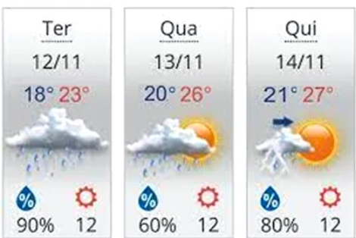
As médias das temperaturas mínima e máxima, para cada um dos próximos três dias, respetivamente, são:
a) 23,0 — 20,5 — 24,0 ☐
b) 20,5 — 23,0 — 26,0 ☐
c) 20,5 — 23,0 — 24,0 ☐
d) 20,5 — 24,5 — 24,0 ☐
e) 25,5 — 23,0 — 24,0 ☐

- Gabriela está preocupada com suas notas em Matemática. Os critérios para aprovação na disciplina são:
A média das notas das três avaliações deve ser maior ou igual a 7. Caso o aluno não consiga atingir a média mínima, ele deve realizar uma avaliação de recuperação. Para ser aprovada, a média entre seu resultado nas três avaliações e a nota da recuperação, devem ter média igual ou maior a 6.
As notas de Gabriela foram:
Prova 1: 8 | Prova 2: 5,2 | Prova 3: 6,6

Caso Gabriela tenha ficado de recuperação, qual nota mínima ela deverá tirar na recuperação para ser aprovada?
R.: __________________________________________________________________________

- Pedro e Natália estão a competir par ver quem consegue a melhor média aritmética no jogo de lançamento de dados. Eles lançam dois dados e somam os pontos. Após três lançamentos eles calculam a média e, aquele que obtiver a maior média dos lançamentos vencerá o jogo.
Natália obteve os seguintes pontos nos lançamentos:  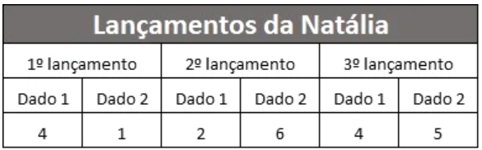 | Estas são as pontuações de Pedro nos dois primeiros lançamentos:  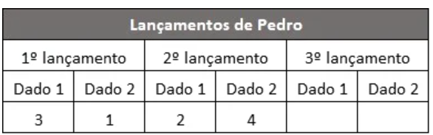
Quantos pontos, Pedro precisa no terceiro lançamento para vencer a partida?
R.: __________________________________________________________________________

- Álvaro é o técnico da equipa de basquete de sua cidade. Na sua equipa, os cinco titulares possuem altura média de 1,88 m. No campeonato que a equipa do Álvaro vai disputar, os jogadores das outras equipas têm, em média, 1,91 m. Para aumentar a altura média da sua equipa, Álvaro tirou o jogador mais baixo, de altura de 1,79 m. Se quiser igualar à média de altura das outras equipas, o jogador que entrará no time deverá ter altura igual a:
a) 1,88 m ☐ | b) 1,91 m ☐ | c) 1,94 m ☐ | d) 2,03 m ☐

- A média aritmética das idades de um grupo de 10 amigos é 22 anos. Ao entrar mais um amigo nesse grupo, a média aritmética passa a ser de 23 anos. A idade do amigo que entra no grupo, em anos, é
a) 29 ☐ | b) 30 ☐ | c) 31 ☐ | d) 32 ☐ | e) 33 ☐

- O valor da conta de telefone de Sebastião variou muito nos três primeiros meses de 2012. Em janeiro, Sebastião pagou R$ 48,50; em fevereiro, R$ 78,00 e em março, R$ 65,20. Qual foi, em reais, o valor mensal médio da conta telefônica de Sebastião no primeiro trimestre de 2012?
a) 60,60 ☐ | b) 61,90 ☐ | c) 62,20 ☐ | d) 63,90 ☐ | e) 64,20 ☐

